COMUNICADO DE PRENSA
Würth Elektronik nombrado socio preferente de Infineon
Los componentes adecuados para el CI
Waldenburg (Alemania), 13 de marzo de 2025 – Würth Elektronik, uno de los principales fabricantes de componentes electrónicos y electromecánicos, amplía su colaboración con los fabricantes de semiconductores. La empresa, que lleva muchos años colaborando con los principales actores del sector, ha sido distinguida recientemente por Infineon como «Socio Preferente». Los diseñadores se benefician de esta asociación al disponer de 480 diseños de referencia con chips Infineon y componentes a juego en la página web de Würth Elektronik.
«Hoy en día, los circuitos integrados y los componentes pasivos se complementan en casi todos los grandes módulos electrónicos para formar un todo funcional», explica Alexander Gerfer, CTO de Würth Elektronik eiSos. «Por tanto, es lógico que colaboremos estrechamente con fabricantes de circuitos integrados como Infineon para ofrecer a los diseñadores soluciones completas y prácticas». La asociación preferente subraya la confianza de Infineon en la calidad y fiabilidad de los productos de Würth Elektronik. Como socio, Würth Elektronik también tiene acceso a recursos internos especiales del fabricante de semiconductores.
Ventajas prácticas para diseñadores
La asociación supone un auténtico valor añadido para los diseñadores: todos los diseños de referencia que Infineon ha realizado con componentes de Würth Elektronik pueden consultarse a través de una sección propia en la página web de Würth Elektronik. Las personas interesadas pueden utilizar funciones de filtro para seleccionar un diseño de referencia optimizado para su aplicación. Cada diseño contiene una descripción exhaustiva, diagramas de circuito detallados, una especificación del CI y una lista de piezas con los componentes adecuados de Würth Elektronik. Los diseñadores pueden solicitar estos componentes como muestras de laboratorio gratuitas o solicitar especificaciones adicionales a través de la plataforma de simulación REDEXPERT. La base de datos contiene actualmente más de 25.000 componentes de Würth Elektronik.
Rápidamente al primer prototipo
«Los diseños de referencia de muchos otros fabricantes de circuitos integrados que se crearon con nuestros componentes también están disponibles de forma rápida y fácil en nuestro sitio web», subraya Gerfer. «Muestran el recorrido directo desde el concepto hasta el primer prototipo. Para muchas aplicaciones estándar, como los convertidores o controles de motores , los diseñadores pueden encontrar un circuito que funciona y que pueden personalizar con solo unos clics. REDEXPERT ayuda a optimizar el dimensionamiento y proporciona un valioso apoyo a las pequeñas y medianas empresas que a menudo no disponen de recursos de desarrollo».
Además de los diseños de referencia, Würth Elektronik también ofrece numerosas Notas de Aplicación en su página web, creadas en colaboración con los fabricantes de circuitos integrados, así como información sobre los próximos eventos.
Los diseños de referencia de Infineon pueden consultarse en:
https://www.we-online.com/en/components/icref/infineon-technologies
Aquí figura un resumen de todos los socios de CI y diseños de referencia:
https://www.we-online.com/en/components/icref

Imágenes disponibles
Las siguientes imágenes se encuentran disponibles para impresión y descarga en: https://kk.htcm.de/press-releases/wuerth/
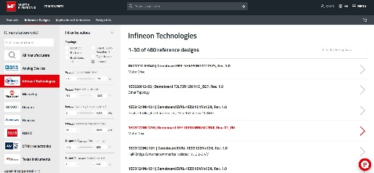Fuente de la imagen: Würth Elektronik
Libre elección: los diseñadores pueden utilizar varias funciones de búsqueda y filtrado para seleccionar el diseño de referencia adecuado en cada caso.

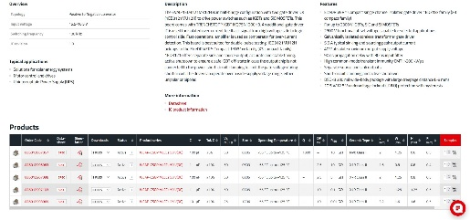Fuente de la imagen: Würth Elektronik
Toda la información de un vistazo: Además de la descripción del CI y de la aplicación, las páginas del diseño de referencia ofrecen una lista interactiva de piezas con un enlace a la plataforma de simulación REDEXPERT.

Acerca del Grupo Würth Elektronik eiSos
El Grupo Würth Elektronik eiSos es un fabricante de componentes electrónicos y electromecánicos para la industria electrónica, que aporta soluciones electrónicas innovadoras con su liderazgo tecnológico. Würth Elektronik eiSos es uno de los mayores fabricantes europeos de componentes pasivos y opera en 50 países. Sus plantas de producción en Europa, Asia y América del Norte suministran productos a un creciente número de clientes en todo el mundo.
La gama de productos incluye componentes pasivos, módulos de potencia, aisladores digitales, optoelectrónica, componentes electromecánicos, soluciones de gestión térmica, sensores y módulos inalámbricos. La cartera se completa con soluciones personalizadas.
La clara vocación de servicio de la empresa se caracteriza por la disponibilidad de todos los componentes del catálogo en stock sin una cantidad mínima de pedido, muestras gratuitas, haciendo hincapié en el soporte técnico proporcionado por el departamento técnico de ventas con las herramientas de selección de componentes.
Würth Elektronik forma parte del Grupo Würth, líder del mercado mundial en el desarrollo, la fabricación y la distribución de materiales de montaje y fijación. La empresa emplea a unos 7.500 trabajadores. El grupo Würth Elektronik generó una facturación de 1.000 millones de euros (todas las cifras según resultados preliminares para 2024).
Würth Elektronik: more than you expect!
Más información en www.we-online.com

Más información:  Würth Elektronik eiSos GmbH & Co. KG  Sarah Hurst  Clarita-Bernhard-Strasse 9  81249 München  Alemania  Tel.: +49 7942 945-5186  Correo electrónico:  sarah.hurst@we-online.de  www.we-online.com | Contacto para la prensa:  HighTech communications GmbH  Brigitte Basilio  Brunhamstrasse 21  81249 München  Alemania  Tel.: +49 89 500778-20  Correo electrónico: b.basilio@htcm.de  www.htcm.de

